LABORATORIO 2

Configuración TCP/IP de red para PC
Objetivo
- Identificar las herramientas utilizadas para detectar la configuración de una red informática con varios sistemas operativos.
- Reunir información que incluya conexión, nombre de host, información de dirección MAC de Capa 2 y de dirección de red TCP/IP de Capa 3.
- Comparar la información de red con la de otras PC en la red.
Información básica
Esta práctica de laboratorio puede realizarse con cualquier versión de Windows. Esta es una
práctica no destructiva que puede hacerse en cualquier máquina sin que se produzcan cambios en la configuración del sistema.
Lo ideal es que esta práctica se realice en un aula u otro entorno de LAN conectado a Internet. Esta práctica puede realizarse desde una sola conexión remota a través de un módem o conexión de tipo DSL. El instructor suministrará direcciones IP.

Las siguientes instrucciones incluyen dos conjuntos de indicaciones para la práctica. Cada conjunto de indicaciones refleja las diferencias entre los sistemas Windows 95/98/ME y WindowsNT/2000/XP. Los estudiantes deben ejecutar la práctica en ambos tipos de sistemas, de ser posible.
Nota: Todos los participantes deben completar el Paso 1
Paso 1 Conectarse a Internet
Establezca y verifique la conectividad a Internet. Esto garantiza que el computador tenga una dirección IP.
Nota: Los usuarios de Windows 95/98/Me deben completar los Pasos 2 a 6.
Paso 2 Reunir información de configuración básica de TCP/IP
En la barra de tareas, seleccione Inicio y luego Ejecutar. Aparece el siguiente cuadro. Escriba winipcfg y presione la tecla Intro. Es fundamental escribir Winipcfg correctamente, pero da lo mismo escribirlo en mayúsculas o en minúsculas. Es una abreviatura de “Configuración IP de Windows”.

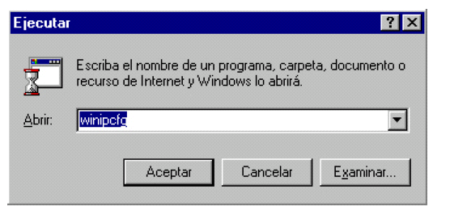

Esta primera pantalla muestra la Dirección del Adaptador, o dirección MAC, en el computador. La primera pantalla también muestra la dirección IP, máscara de subred, y el gateway por defecto. El gráfico siguiente muestra la pantalla básica de Configuración IP. Seleccione el adaptador correcto si aparece más de uno en la lista.

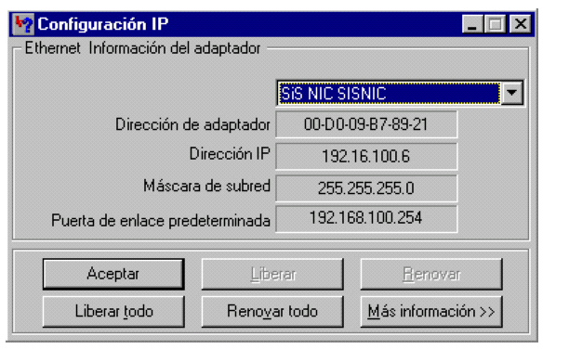

La dirección IP y el gateway por defecto deben estar en la misma red o subred. De lo contrario, este host no podrá comunicarse con el exterior de la red. En la figura anterior la máscara de subred indica que los primeros tres octetos deben ser los mismos para estar en la misma red.
Nota: Si este computador está en una LAN, el gateway por defecto puede no verse si se ejecuta detrás de un servidor proxy. Registre la siguiente información para este computador:
Dirección IP: _________________________________________
Máscara de subred: _______________________________________
Gateway por defecto: _____________________________________
Paso 3 Comparar la configuración TCP/IP
Si este computador está en una LAN, compare la información en varias máquinas.
¿Existen similitudes? ______________________________________________________
¿En qué se asemejan las direcciones IP?_______________________________________
¿En qué se asemejan los gateways por defecto?___________________________________
¿En qué se asemejan las direcciones MAC? ___________________________________
Las direcciones IP deben compartir la misma porción de red. Todas las máquinas en la LAN deben compartir el mismo gateway por defecto. Aunque no es obligatorio, la mayoría de los administradores de LAN intentan estandarizar los componentes como las NIC. Por lo tanto, todas las máquinas pueden compartir los primeros tres pares hexadecimales en la dirección del adaptador. Estos tres pares identifican al fabricante del adaptador.
Registre un par de direcciones IP______________________________________________

Paso 4 Verificar la selección del adaptador de red
El modelo de adaptador de este computador se debe mostrar en el cuadro que aparece en la parte superior de la pantalla. Use la flecha desplegable en ese cuadro para ver si hay otras
configuraciones para este adaptador, como PPP. Esto puede ocurrir en el caso de un módem si este computador se conecta a Internet mediante una cuenta de acceso telefónico. En un servidor, es posible encontrar otra NIC o una máquina con una NIC y un módem. La figura siguiente muestra una pantalla de configuración IP de módem de AOL. Observe que no hay dirección IP en la figura.
Este es el aspecto que tendría un sistema hogareño si el usuario no se conecta a la conexión de Internet.
Asegúrese de volver al adaptador que muestra los datos de la NIC o el módem con una dirección IP
Paso 5 Reunir información adicional de configuración de TCP/IP
Haga clic en el botón Más información >>. La figura siguiente muestra la pantalla detallada de Configuración IP.
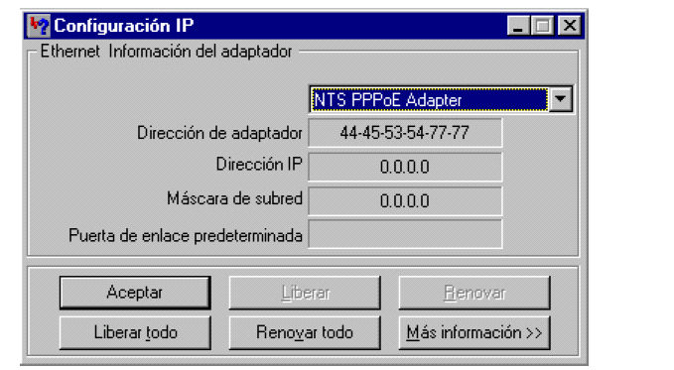

Asegúrese de volver al adaptador que muestra los datos de la NIC o el módem con una dirección IP

Paso 5 Reunir información adicional de configuración de TCP/IP
Haga clic en el botón Más información >>. La figura siguiente muestra la pantalla detallada de Configuración IP.

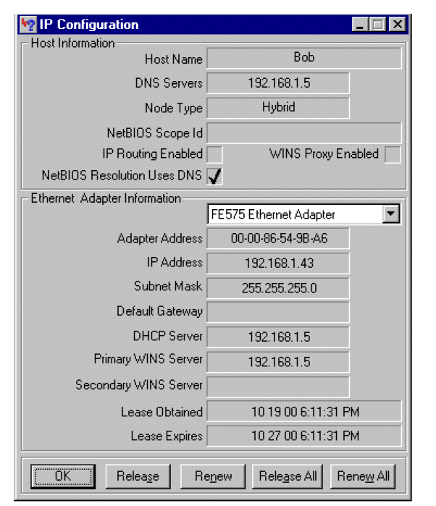

El botón Más información muestra el nombre de host, que incluye el nombre del computador y el NetBIOS. También muestra la dirección del servidor DHCP, en caso de que se use, y la fecha en que comienza y termina el alquiler de IP. Vea la información restante. También pueden aparecer las entradas de los servidores DNS y WINS. Estas entradas se usan en la resolución de nombre.
Anote las direcciones IP de cualquier servidor que aparezca:_________________________
_________________________________________________________________________
Anote el nombre de host del computador:_______________________________________
Anote los nombres de host de un par de otros computadores:________________________
¿Todos los servidores y estaciones de trabajo comparten la misma porción de red de la dirección IP que la estación de trabajo del estudiante? _____________________
Nota: No sería raro que algunos o todos los servidores y estaciones de trabajo estén en otra
red. Esto significa que el gateway por defecto de este computador va a redireccionar peticiones a la otra red.
Paso 6 Cerrar la pantalla al terminar de examinar las configuraciones de red
Repita los pasos anteriores todas las veces que sea necesario para asegurarse de que no haya problemas al volver e interpretar esta pantalla.
Nota: Los usuarios de Windows NT/2000/XP deben completar los Pasos 7 a 11.
Paso 7 Reunir información de configuración de TCP/IP
En el menú Inicio, abra la ventana de Símbolo del Sistema, una ventana similar al sistema MS-DOS.
Presione Inicio > Programas > Accesorios > Símbolo del Sistema o Inicio > Programas > Símbolo del Sistema.
La figura siguiente muestra la pantalla de comandos. Escriba ipconfig y presione la tecla Intro.
Es fundamental escribir ipconfig correctamente, pero da lo mismo escribirlo en mayúsculas o minúsculas. Es una abreviatura de “Configuración IP”.

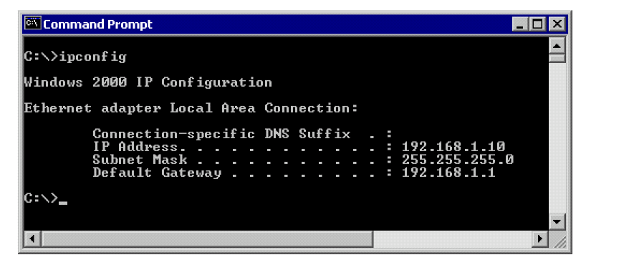

Esta primera pantalla muestra la dirección IP, máscara de subred y gateway por defecto. La
dirección IP y el gateway por defecto deben estar en la misma red o subred, de lo contrario este host no podrá comunicarse con el exterior de la red. En la figura la máscara de subred indica que los primeros tres octetos deben ser los mismos para estar en la misma red.
Nota: Si este computador está en una LAN, el gateway por defecto puede no verse si se
ejecuta detrás de un servidor proxy. Registre la siguiente información para este computador.
Paso 8 Registrar la siguiente información de TCP/IP para este computador
Dirección IP:_____________________________________________________________
Máscara de subred:_________________________________________________________
Gateway por defecto:_______________________________________________________
Paso 9 Comparar la configuración TCP/IP de este computador con otras en la LAN
Si este computador está en una LAN, compare la información de varias máquinas.
¿Existen similitudes? ______________________________________________________
¿En qué se asemejan las direcciones IP?_______________________________________
¿En qué se asemejan los gateways por defecto?_________________________________
Las direcciones IP deben compartir la misma porción de red. Todas las máquinas en la LAN deben compartir el mismo gateway por defecto.
Registre un par de direcciones IP:_____________________________________________
Paso 10 Reunir información adicional de configuración de TCP/IP
Para ver información detallada, escriba ipconfig /all y presione Intro. La figura muestra la
pantalla detallada de Configuración IP.
Debe aparecer el nombre de host, incluyendo el nombre del computador y el NetBIOS. También debe aparecer la dirección del servidor DHCP, en caso de que se use, y la fecha en que comienza y termina el alquiler de IP. Estudie la información. También puede haber entradas para el DNS, usadas en servidores de resolución de nombre.
La figura anterior indica que el router está realizando los servicios DHCP y DNS para esta red. Es probable que esto se trate de una oficina hogareña o pequeña (SOHO) o una implementación para una sucursal pequeña.Observe la dirección física (MAC) y el modelo NIC (Descripción).
En la LAN, ¿cuáles son las similitudes de las direcciones físicas (MAC) que pueden observarse?___________________________________________________________
Aunque no es obligatorio, la mayoría de los administradores de LAN intentan estandarizar los componentes como las NIC. Por lo tanto, puede no resultar sorprendente que todas las máquinas compartan los primeros tres pares hexadecimales en la dirección del adaptador. Estos tres pares identifican al fabricante del adaptador.
Anote las direcciones IP de cualquier servidor que aparezca:_________________________
Anote el nombre de host del computador:_______________________________________
Anote los nombres de host de un par de otros computadores:________________________
¿Todos los servidores y estaciones de trabajo comparten la misma porción de red de la dirección IP que la estación de trabajo del estudiante? ____________________
No sería raro que algunos o todos los servidores y estaciones de trabajo estén en otra red. Esto significa que el gateway por defecto del computador va a redireccionar peticiones a la otra red.

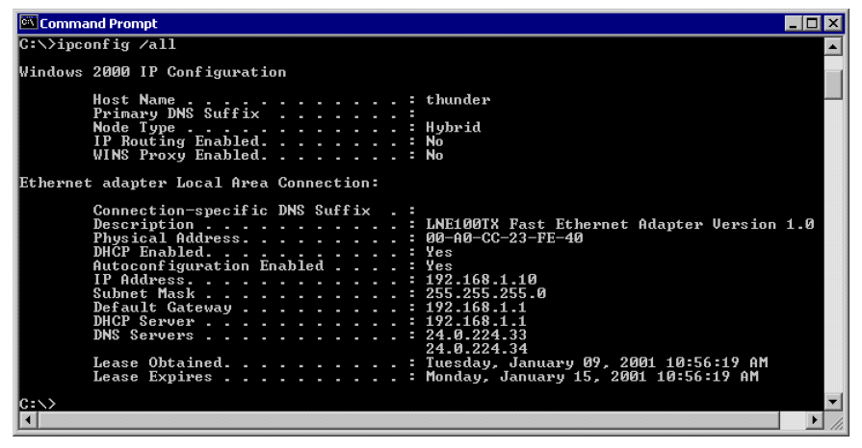
Debe aparecer el nombre de host, incluyendo el nombre del computador y el NetBIOS. También debe aparecer la dirección del servidor DHCP, en caso de que se use, y la fecha en que comienza y termina el alquiler de IP. Estudie la información. También puede haber entradas para el DNS, usadas en servidores de resolución de nombre.
La figura anterior indica que el router está realizando los servicios DHCP y DNS para esta red. Es probable que esto se trate de una oficina hogareña o pequeña (SOHO) o una implementación para una sucursal pequeña.Observe la dirección física (MAC) y el modelo NIC (Descripción).
En la LAN, ¿cuáles son las similitudes de las direcciones físicas (MAC) que pueden observarse?_______________________________________________________________
Aunque no es obligatorio, la mayoría de los administradores de LAN intentan estandarizar los componentes como las NIC. Por lo tanto, puede no resultar sorprendente que todas las máquinas compartan los primeros tres pares hexadecimales en la dirección del adaptador. Estos tres pares identifican al fabricante del adaptador.
Anote las direcciones IP de cualquier servidor que aparezca:________________________
Anote el nombre de host del computador:_________________________________
Anote los nombres de host de un par de otros computadores:_______________________
¿Todos los servidores y estaciones de trabajo comparten la misma porción de red de la dirección IP que la estación de trabajo del estudiante? ____________________
No sería raro que algunos o todos los servidores y estaciones de trabajo estén en otra red. Esto significa que el gateway por defecto del computador va a redireccionar peticiones a la otra red.
Paso 11 Cerrar la pantalla
Cierre la pantalla al terminar de examinar las configuraciones de red.
Repita los pasos anteriores según sea necesario. Asegúrese de que sea posible volver a esta
pantalla e interpretarla.
Esto finaliza el laboratorio. Todos los equipos deben ser dejados en su estado original según lo indique el instructor.

